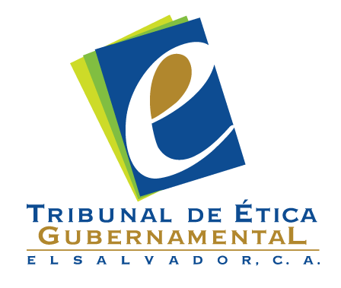
LECTURA BÁSICA No. 1: ¿QUÉ ES LA ÉTICA, ÉTICA PERSONAL, VALORES Y PRINCIPIOS Y DEBERES?
Indicación: Lea la siguiente lectura tratando de comprender su contenido. Puede resaltar en negrita las ideas que le parezcan más importantes. Cuando finalice, conteste las preguntas que se le hacen. Dispone de 15 minutos.
Muchas personas cuando escuchan la palabra ética la asocian con profesionales que se han graduado de una universidad, que deben cumplir con un código de ética profesional, vinculándolo con profesionales de los campos de la medicina, derecho, educación, psicología, entre otros. Sin embargo, toda persona debe tener un comportamiento ético en su vida diaria en los distintos ámbitos donde se desenvuelve: familia, trabajo, iglesia y comunidad; por eso deseamos clarificar algunas palabras que están relacionadas entre sí: ética, ética personal, valores y principios.
Llamaremos ética al conjunto de valores y principios que guían u orientan el comportamiento de los seres humanos, que les permite hacer juicios de valor sobre lo que es correcto e incorrecto, lo que es bueno o malo, lo que es permitido y no permitido, en relación consigo mismos y los demás, dentro de una sociedad determinada. El juicio de valor puede estar determinado por normas internas (de uno mismo) o externas (de la sociedad) que han sido adquiridas en la familia, escuela, iglesia o en el trabajo.
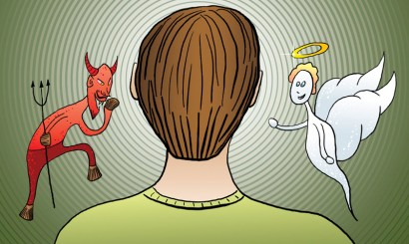
La ética personal son todas aquellas acciones o comportamientos que una persona realiza y que están influenciadas por valores y principios en los cuales cree. La ética personal, en otras palabras, es una decisión libre, consciente y responsable que cada persona elige entre hacer lo bueno o lo malo, lo correcto o lo incorrecto, lo permitido y lo no permitido, según sus creencias.

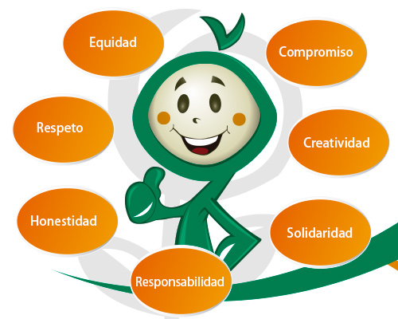
Los valores, son las convicciones o cualidades que tienen las personas y que determinan su manera de ser, pensar y actuar. Cada persona tiene su propio conjunto de valores y eso lo diferencia de los demás. Los valores se adquieren y se modifican a lo largo de la vida. Ejemplos de valores son: Responsabilidad, honestidad, lealtad, solidaridad, entre otros.

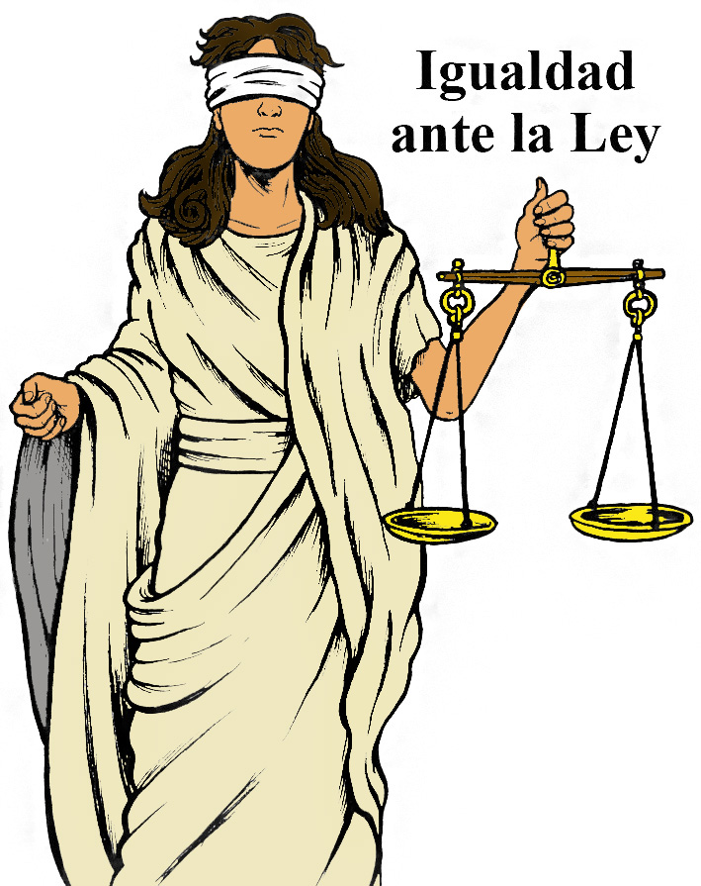
Los principios, son las reglas o normas que orientan y regulan el comportamiento del ser humano con la finalidad de lograr un beneficio para todos. En otras palabras, son las creencias esenciales en las cuales cree y actúa una persona. Cada persona de acuerdo a la educación que ha recibido y la experiencia de vida que haya tenido, tendrá sus propios principios. Ejemplo de principios son: Todos somos iguales ante la ley.


Los deberes, son acciones de obligatorio cumplimiento para toda persona, ya sea en la familia, en el trabajo, en la iglesia, comunidad o sociedad. Ejemplo de deberes: cumplir con un horario de trabajo; usar uniforme diario; pagar los impuestos; entre otros. El no cumplimiento de los deberes puede traer consecuencias negativas o sanciones a las personas. Lo contrario a deberes, son los derechos.

Responda a las siguientes preguntas:
- ¿Qué diferencia existe entre ética y ética personal?... Explique.

- ¿Qué relación guardan los valores y principios con la ética personal?... Explique.

